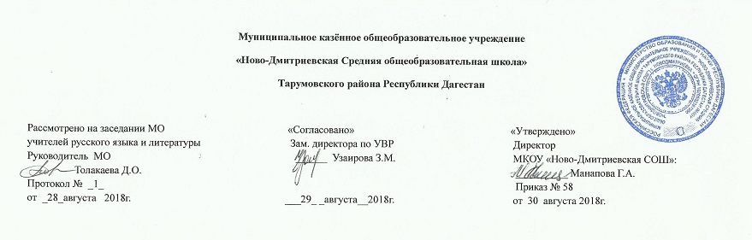

Методическое объединение
учителей гуманитарного цикла
на 2018-2019 учебный год

Руководитель МО: Д.О. Толакаева
учитель русского языка и литературы

Тема работы школы на 2018-2019 учебные годы: «Совершенствование современного урока»
Методическая тема МО гуманитарного цикла: «Внедрение ФГОС основного общего образования в образовательный процесс»
Цель:создание оптимальных условий в обучении предметам гуманитарного цикла в реализации основных направлений ФГОС

Задачи:
- Повышение мастерства и квалификации учителей-предметников гуманитарного цикла в соответствии со стандартами нового поколения.
- Проведение нестандартных уроков с использованием современных педагогических технологий с целью повышения познавательного интереса обучающихся к предметам гуманитарного цикла.
- Концентрирование основных сил МО в направлении повышения качества обучения, воспитания и развития школьников.
- Интеграция основного и дополнительного образования в целях раскрытия творческого потенциала обучающихся через уроки и внеклассную работу на основе новых образовательных технологий.
- Повышение профессионального уровня мастерства педагогов через самообразование, использование персональных сайтов, участие в творческих мастерских и интернет сообществах, использование современных технологий, содействие раскрытию творческого потенциала учащихся через уроки и внеклассную работу.
- Организация системной подготовки к выпускному сочинению (изложению), ОГЭ и ЕГЭ по предметам гуманитарного цикла, отработка навыков тестирования при подготовке обучающихся к итоговой аттестации в форме сочинения, ОГЭ и ЕГЭ.
- Изучение нормативно-правовой, методической базы по внедрению ФГОС.

Направления деятельности по методической теме:

- Применение активных форм обучения. Использование творческих заданий в обучении предметам гуманитарного цикла. Воспитание успехом.
- Использование учителями ИКТ, исследовательских, проблемных методов обучения, здоровье сберегающих технологий, внеурочной деятельности при организации системно - деятельностного подхода в реализации основных направлений ФГОС.
- Борьба за чистоту родного языка, повышение грамотности обучающихся, их техники чтения и осмысления текстов. Умение обучающихся работать с учебным материалом и пополнять свой словарный запас.
- Повышение результативности личностно-ориентированного образования в ходе заседаний МО, взаимопосещения уроков. Повышение уровня духовно-нравственного и гражданско-патриотического воспитания обучающихся на уроках и во внеурочное время.

